Консультация для родителей

ВОСПИТАНИЕ КУЛЬТУРНО-ГИГИЕНИЧЕСКИХ НАВЫКОВ У ДЕТЕЙ МЛАДШЕГО ДОШКОЛЬНОГО ВОЗРАСТА

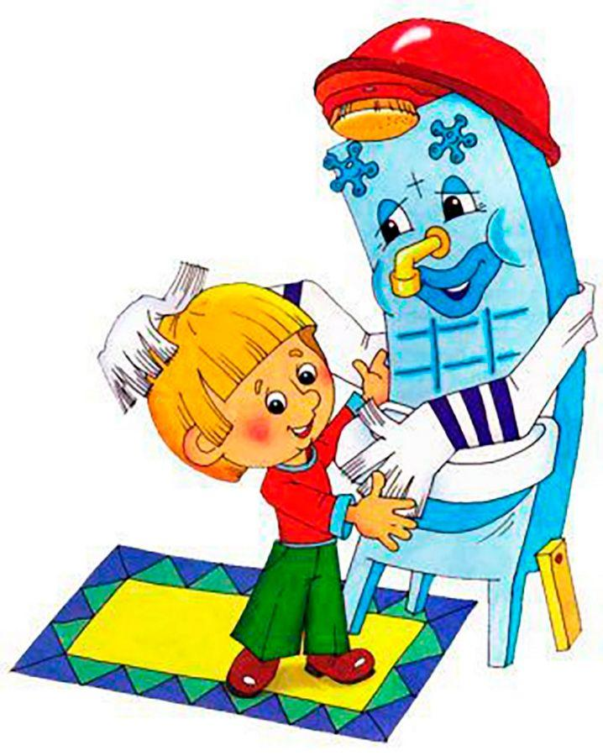

Всем нам хочется, чтобы ребенок вырос крепким, красивым, здоровым. С раннего детства и на протяжении всей жизни человек должен тщательно ухаживать за своим телом, кожей, волосами, зубами. Соблюдение правил личной гигиены – непременное условие здорового образа жизни. Младший дошкольный возраст наиболее благоприятный для развития культурно-гигиенических навыков. Именно с раннего возраста формируются гигиенические навыки и привычки: уход за своим телом, культура еды, бережное отношение к личным вещам, игрушкам, поддержание порядка в окружающей обстановке. Известно, что самые прочные привычки, как полезные, так и вредные, формируются в детстве. Вот почему так важно с самого раннего возраста воспитывать у ребенка полезные для здоровья навыки, закреплять их, чтобы они стали привычными. Приучая детей к порядку и чистоте, мы воспитываем в них общую культуру, бережное отношение к вещам и к труду взрослых. Чистоплотность – это один из необходимых навыков культурного человека. Начиная с трех лет ребенка нужно приучать мыть руки и насухо вытирать их полотенцем. Родители должны приучать ребенка аккуратно и бережно обращаться со своими вещами, одеждой. Ему отводят постоянное место для хранения одежды, вешалку для пальто прибивают на уровне роста ребенка. Взрослые должны напоминать детям, чтобы они не бросали пальто, платье, а вешали на отведенном месте и постоянно следить за этим. Очень важно в этом возрасте приучать детей к опрятности. К числу гигиенических навыков, которые необходимо воспитывать, относится и выработка внимания к своему внешнему виду (не ходить в обуви с развязанными шнурками, в платье или рубашке с расстегнутыми пуговицами). Маленькому ребенку нужно показывать, объясняя все действия, как надо складывать свою одежду, для чего это делается. Дети должны есть в определенное время, сидеть за столом прямо, а не бегать с куском хлеба. Неупорядоченная еда вредна для здоровья, это влияет на пищеварение, ослабляет аппетит. Для воспитания культурных привычек еды очень важна правильная сервировка стола. Красивый вид стола вызывает аппетит и положительно влияет на усвоение культурных привычек. Детей надо приучать пользоваться салфеткой. Формирование навыков гигиены можно начать с показа картинок, где изображены процессы умывания, кормления, причесывания, и не только людей, но и животных. Чтобы ребенок дружил с мылом и водой, надо исключить возможность неприятных ощущений, постепенно приучать к закаливающим процедурам во избежание резкого контраста между теплой и холодной водой. Далее детям необходимо не только рассказывать, какие действия он должен выполнить, но и показать составляющие их отдельные элементы, научить производить каждый из них сначала в отдельности. Демонстрируя, как выполнить то или иное действие, необходимо замедлять движение и сопровождать его объяснениями. Например, обучая малыша чистить зубы, надо показать, как вымыть зубную щетку, выдавить из тюбика пасту, правильно водить щеткой сверху вниз и снизу вверх. Затем можно предложить самому выполнить эти действия в присутствии взрослого. В первое время родителям надо следить за тем, чтобы ребенок делал все правильно и тщательно. Если с самого начала он будет действовать бесконтрольно, может образоваться неправильный навык. Большое значение для закрепления культурно-гигиенических навыков имеют игры направленного содержания. Важно, чтобы эти игры были интересны, могли увлечь детей, активизировать их инициативу и творчество. Широко используются дидактические и сюжетно-ролевые игры: «Кукла Катя проснулась», «Кукла Катя обедает», «Подбери посуду для куклы» и т.д. Поддержать у детей хороший настрой помогут стихотворения, потешки, поговорки, пословицы. Интересны детям и литературные сюжеты «Мойдодыр», «Федорино горе» и др. На их основе можно разыгрывать маленькие сценки. Чтобы ускорить формирование культурно-гигиенических навыков необходимо в процессе игр напоминать ребёнку: "Ты всегда моешь руки перед едой. Не забыл ли ты помыть руки своей дочке?". Таким образом, усвоенные культурно-гигиенические навыки обогащают содержание детских игр, а игры в свою очередь становятся показателем усвоения культурногигиенических навыков. Взрослым приходиться терпеливо и упорно добиваться от детей выполнения установленных правил. Нужна большая настойчивость и согласованность между всеми членами семьи. При воспитании привычек бывает ряд затруднений. Медлительность не должна пугать родителей. Это зависит от особенностей нервной системы ребёнка. Дети все усваивают медленно, но прочно. К этим детям надо относиться с большим терпением, необходимо часто подбадривать, вовремя похвалить. Бывают случаи, когда дети относятся отрицательно к гигиеническим процедурам. Необходимо сформировать положительные отношения к санитарным мероприятиям. Например, ребенку, который не любит умываться, предложить вымыть в теплой воде куклу. Это поможет вызвать желание обращаться с мылом и водой. Успех в формировании культурно-гигиенических навыков во многом зависит от его заинтересованности, так как все поведение детей данного возраста носит непроизвольный характер, т. е. строится на их интересе к выполняемому заданию. То, что привлекает ребенка, что радует его, что ново, выполняется им охотно и поэтому успешнее. Если ребенок уже «перерос», то простое дело, которому его вовремя не научили, оно перестает его интересовать. Вдумчивое, упорное воспитание сформирует у детей необходимые привычки и заложит прочные основы культурного поведения. Одним из важнейших условий является единство требований со стороны воспитателей и родителей. Обязанность родителей – постоянно закреплять гигиенические навыки, воспитываемые в детском саду. Поэтому необходимо, чтобы правила и требования дома не отличались от правил и требований в детском саду. Практика показывает, что дети, у которых в соответствии с возрастом сформированы культурно-гигиенические навыки, быстро и безболезненно привыкают к условиям общественного дошкольного воспитания, успешно развиваются умственно и нравственно, растут крепкими и здоровыми.

Подготовила воспитатель: Шишигина Ю.А.

